Приложение 4
К акту лесопатологического обследования

Фотофиксация Бахтинского сельского участкового лесничества
Кв 76 выд 37
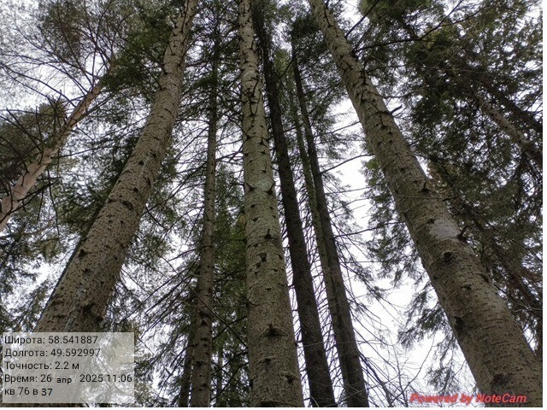

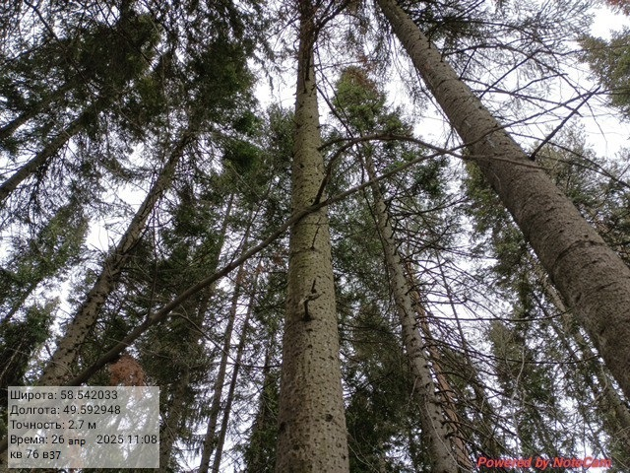

Исполнитель работ по проведению лесопатологического обследования:
Инженер-лесопатолог КОГКУ "Кировлесцентр" Усатов Е.А.

